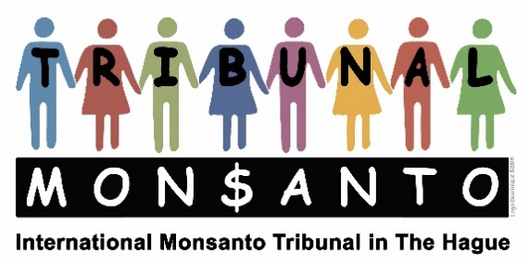

Stichting/Foundation Monsanto Tribunal(ANBI)
Marnixkade 111 H
NL-1015 ZL Amsterdam
Tel.: ++31-6 28 45 17 62
www.monsanto-tribunal.org
stichting@monsanto-tribunal.org
Triodos Bank: NL48 TRIO 0390 9546 67

Jaarverslag van de Stichting Monsanto Tribunal 2023

1. Activiteiten

De ondertekenaars en donateurs door diverse nieuwsbrieven op de hoogte gehouden van de ontwikkelingen rond om Bayer en Monsanto en steun voor Europese petities voor het behoud van duurzame landbouw en tegen glyphosate.

2. Financieel overzicht

2023 kwamen via Triodos Bank en PayPal rond € 9.370.- binnen. Daarnaar blieven rond € 6.800.- over voor de projecten in 2024.

Amsterdam 15 januari 2024 Voor de Stichting Monsanto Tribunal,
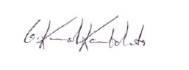

Gerindo Kartadinata
Voorzitter

